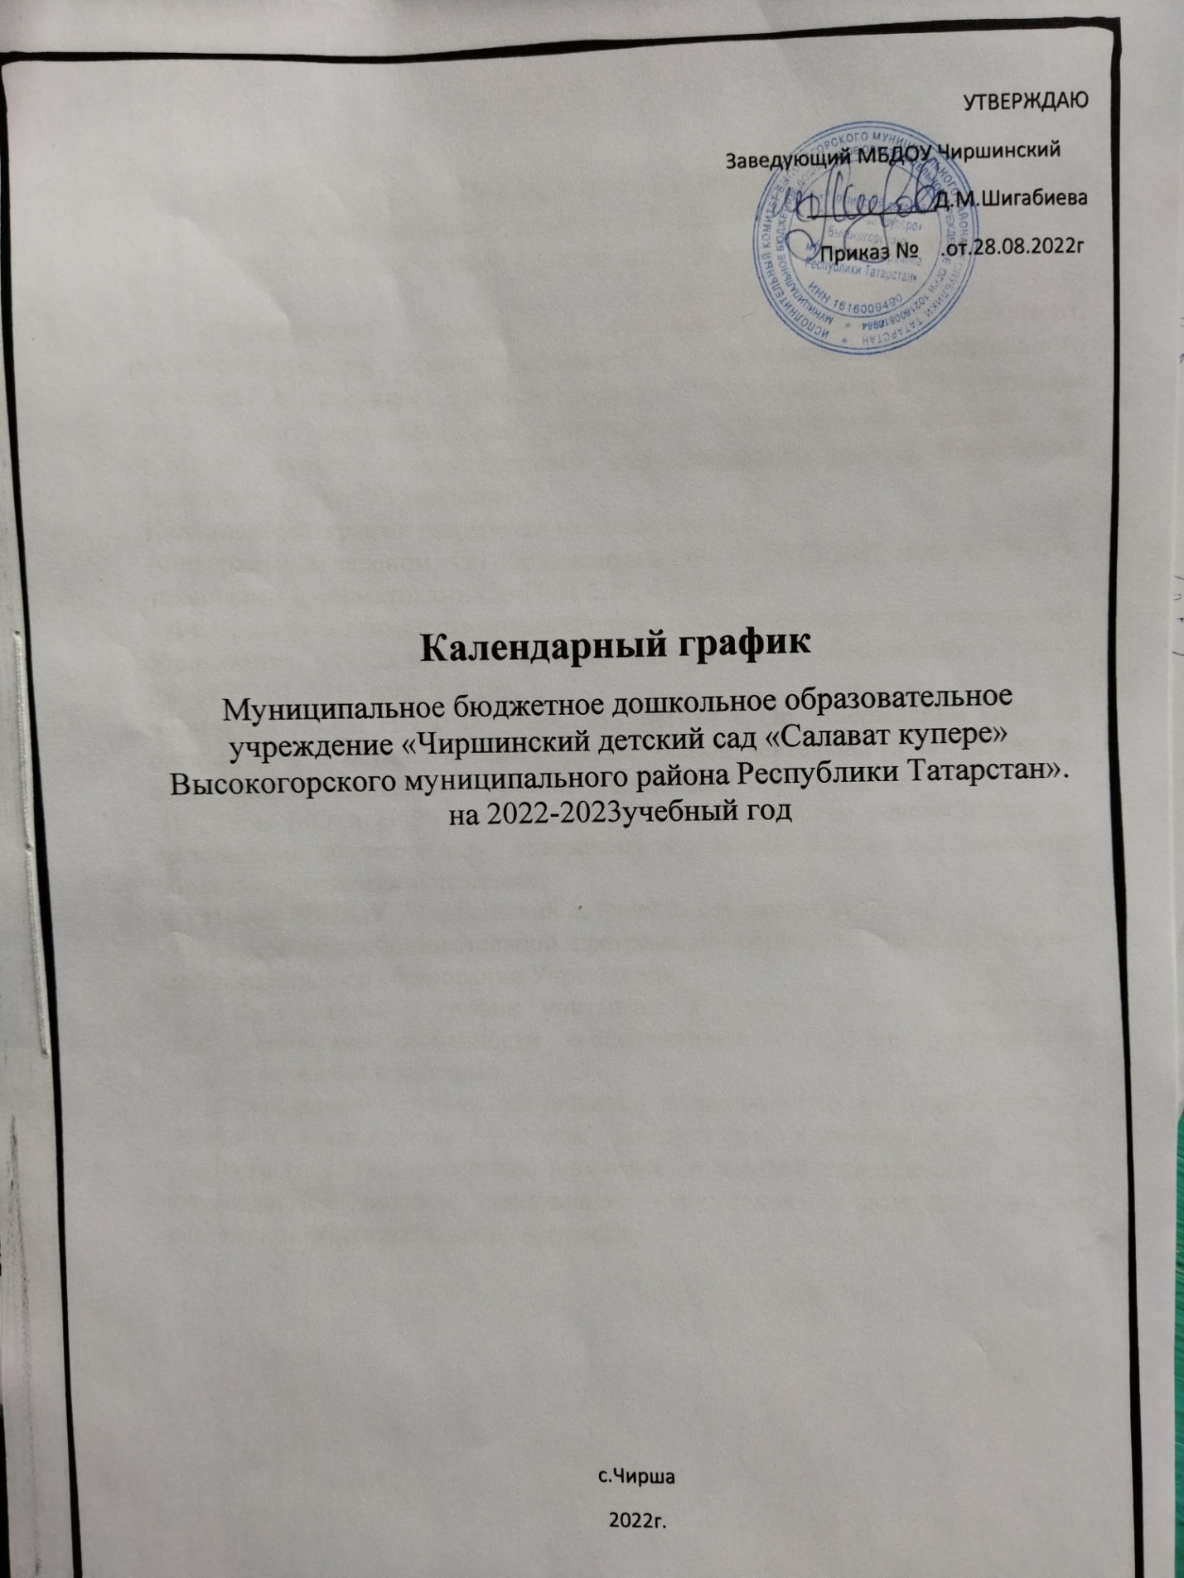

УТВЕРЖДАЮ
Заведующий МБДОУ Чиршинский
___________Д.М.Шигабиева
Приказ № .от.28.08.2022г

Календарный график

Муниципальное бюджетное дошкольное образовательное учреждение «Чиршинский детский сад «Салават купере» Высокогорского муниципального района Республики Татарстан».
на 2022-2023учебный год

с.Чирша
2022г.

Пояснительная записка
к календарному графику МБДОУ «Чиршинский
детский сад «Салават купере» на 2022 – 2023 учебный год

Календарный график – локальный нормативный документ, регламентирующий общие требования к организации образовательного процесса в текущем учебном году в Муниципальном бюджетном дошкольном образовательном учреждений «Чиршинский детский сад «Салават купере» Высокогорского муниципального района Республики Татарстан» (далее Учреждение).
Календарный график разработан в соответствии с:
-Федеральным законом «Об образовании в РФ» от 29.12.2012 года №273-ФЗ;
-правилами и нормативами СанПиН 2.3/2.4.3590-20;
- Федеральным государственным образовательным стандартом дошкольного образования, утвержденным приказом Министерства образования и науки РФ от 17.10. 2013 года № 1155;
-Приказом МО и Н РФ от 30.08.2013 №1014 « Об утверждении Порядка организации и осуществления образовательной деятельности по основным общеобразовательным программам дошкольного образования»;
-Письмом МО и Н РТ от 08.11.2013г. «Методические рекомендации по организации обучения детей татарскому и русскому языкам в дошкольных образовательных организациях»;
- Уставом МБДОУ «Чиршинский детский сад «Салават купере»;
- Основной общеобразовательной программой - образовательной программ-мой дошкольного образования Учреждения.
Календарный график учитывает в полном объеме возрастные, психофизические особенности воспитанников и отвечает требованиям охраны их жизни и здоровья.
Календарный график обсуждается и принимается на педагогическом совете и утверждается приказом заведующего Учреждения до начала учебного года. Все изменения, вносимые в годовой календарный график, утверждаются приказом заведующего Учреждения и доводятся до всех участников образовательного процесса.

.

Календарный график
на 2022 – 2023 учебный год

 | Возрастные подгруппы
 | младшая  (2-3года) |  |  | старшая и подгото-вительная  (5-7лет)
Группа | разновозрастная (2года – 7лет)
Начало учебного года | 1 сентября 2022г.
Окончание учебного года | 31 мая 2022г.
Продолжительность учебной недели | 5 дней (понедельник-пятница)
Режим работы | 07.00 - 17.30
Продолжительность учебного года | 36 недель
Летний оздоровительный период | 01 июня 2022г. - 31 августа 2022г.
Недельная образовательная нагрузка (кол-во ОД) | 10 занятий |  |  |  | 15 занятий
Регламентирование образова-тельного процесса на один день (количество ОД/сколько минут) | 2  15минут |  |  |  | 3  25 минут

